Die Karikaturenanalyse

Grundsätzlich gibt es drei Schritte.

Schritt 1: Beschreiben
In diesem Schritt geht es um das reine Beschreiben dessen, was man in der Karikatur sieht. Vorsicht: Noch keine Analyse! Das bedeutet, eine Person mit dem Wort "Arbeitgeber" auf dem Anzug ist in diesem Schritt lediglich "eine Person mit dem Wort "Arbeitgeber" auf dem Anzug" und noch nicht "ein Arbeitgeber". Ihr müsst allerdings nicht "alles" im Detail beschreiben, sondern nur die Teile der Karikatur, die ihr im zweiten Schritt auch analysiert.
Außerdem muss ein Basissatz geschrieben werden, in dem - wenn bekannt - Autor, Jahr, Veröffentlichungsmedium und das Thema genannt werden.

Leitfrage: Was sehe ich?

Beispiel (siehe rechts):
Das Thema der Karikatur M1 von Gotthilf Dester, welche im Hallforder Tageblatt im Jahr 2009 veröffentlich wurde, ist die Erziehung von Kindern durch Lehrer.

Links steht ein Junge in kurzer Hose und T-Shirt, mit einem lächelnden Gesicht. Rechts steht ein Mann, der eine Schürze trägt, auf dem "Lehrer" steht. Der Mann hat außerdem in der einen Hand einen Spaten und in der anderen Hand eine Gießkanne, mit der er Wasser auf den Jungen gießt. Der Gesichtsausdruck des Mannes ist zufrieden bzw. glücklich.
M1: Karikatur
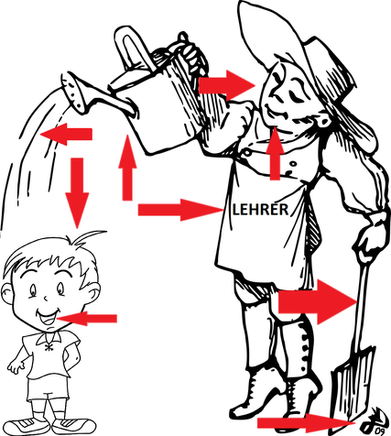
Quelle: Gotthilf Dester, in: Hallforder Tageblatt 2009

Schritt 2: Analysieren
In diesem Schritt werden die beschriebenen Teile der Karikatur im Hinblick auf ihren übertragenen Sinn analysiert.

Leitfrage: Für was stehen die einzelnen Teile der Karikatur?

Beispiel:
Der Mann auf der rechten Seite stellt einen Lehrer dar, entsprechend ist er auch beschriftet. Da der Mann ein Lehrer ist, liegt die Vermutung nahe, dass das Kind auf der linken Seite ein Schüler ist. Durch die Gießkanne und den Spaten wird der Lehrer gleichzeitig als Gärtner charakterisiert. Diese beiden Werkzeuge stehen aber gleichzeitig auch für die Erziehungsmaßnahmen, die ein Lehrer ergreift und die Inhalte, die ein Lehrer an einen Schüler weitergibt. Deswegen "gießt" der Lehrer den Schüler auch. Der Schüler wird also praktisch zur Pflanze des Lehrers, die von ihm gehegt und gepflegt wird. Durch den Gesichtsausdruck der Personen wird deutlich, dass beide Beteiligten den Vorgang gut finden.
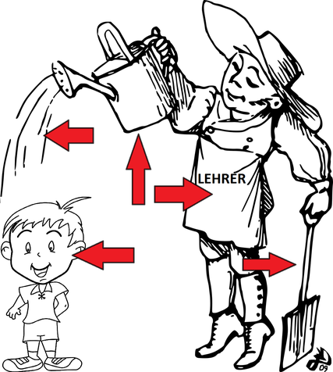

Schritt 3: Interpretieren
In diesem Schritt wird die Gesamtaussage der Karikatur herausgearbeitet.

Leitfrage: Was will der Karikaturist mit dieser Karikatur aussagen?

Beispiel:
Der Karikaturist thematisiert die Erziehung von Kindern durch Lehrer. Seiner Meinung nach kann man einen Lehrer am Besten als Gärtner sehen, der dafür sorgt, dass Kinder gut wachsen und gedeihen. Dafür hat er verschiedene Werkzeuge, mit denen er dieses Ziel verfolgt. Er spielt damit auf eine Annahme an, die in bestimmten Bereichen der Pädagogik eine große Rolle spielt. Demnach sei alles, was das Kind für seine Entwicklung braucht, bereits bei der Geburt im Kind angelegt. Erziehung hat also die Aufgabe, ein Umfeld zu schaffen, in dem sich alle Anlagen frei entfalten können. Umständen, die das Wachstum stören oder es hemmen, müssen entfernt werden, damit sich das Kind frei und gut entwickeln kann.

